新北市中角國民小學110學年度五年級上學期校訂課程計畫 設計者：潘雅佳、黃文俊、高忠仁

一、課程類別：
1.□統整性主題/專題/議題探究課程： 2.□社團活動與技藝課程： □
3.□特殊需求領域課程： 3.■其他類課程：＿＿彈性學習課程計畫-資訊＿
二、學習節數：每週( 1 )節，實施(21)週，共(21 )節。
三、本課程是否實施混齡教學：□是本計畫進行____年級及_____年級之混齡教學 ■否
四、課程內涵：
總綱核心素養 | 學習目標
依總綱核心素養項目及具體內涵勾選。  □ A1身心素質與自我精進  ■ A2系統思考與解決問題  □ A3規劃執行與創新應變  ■ B1符號運用與溝通表達  ■ B2科技資訊與媒體素養  □ B3藝術涵養與美感素養  □ C1道德實踐與公民意識  □ C2人際關係與團隊合作  □ C3多元文化與國際理解 | - 奠定學生使用資訊的知識與技能。  - 導引學生了解資訊與日常生活的關係。  - 啟發學生資訊學習的興趣，作為發展資訊教育課程的基本核心。  - 透過應用軟體的使用，培養電腦資料處理的能力，以為各領域學習之輔助工具。  - 培養學生以資訊知能做為擴展學習與溝通的習慣。  - 導引學生了解資訊倫理、電腦使用安全及資訊相關法律等相關議題。

五、學校本位課程架構：
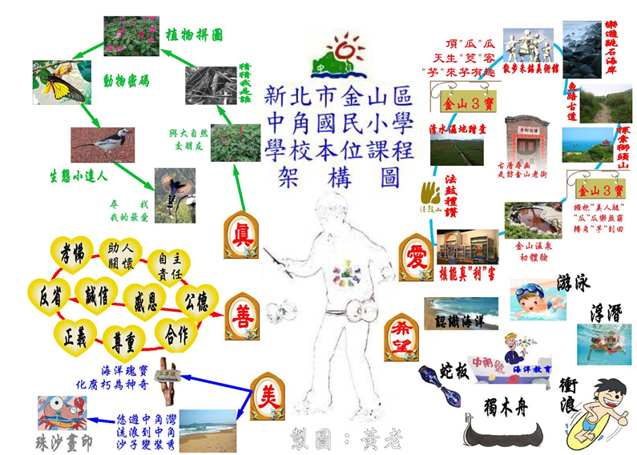
六、本學期課程主題介紹：
中角國小學校本位課程願景---真善美、愛與希望
五年級資訊教育課程主題介紹

真
善

美

愛與希望

【主題四】
生態小達人
◎網路搜尋校園生態資料進行編輯
◎簡報製作
◎分享自己設計的作品
【主題一】
網路素養
◎網路禮儀介紹
(資訊倫理議題)
◎安卓模擬器使用
◎iOS介面使用

【主題二】
Scratch動畫製作體驗
◎認識Scratch
◎Sratch角色製作
◎Sratch 場景製作
◎Sratch指令積木
介紹
◎Sratch範例實作
【主題三】
小小解說員
◎簡報技巧應用
◎網路搜尋溫泉與地
瓜資料進行編輯
◎分享自己設計的作品
七、素養導向教學規劃：●表示資訊倫理議題 ●表示本校主題課程●表示課程備註
教學期程 | 學習重點 |  | 單元/主題名稱與活動內容 | 節數 | 教學資源/學習策略 | 評量方式 | 融入議題 | 備註
教學期程 | 學習表現 | 學習內容
第一週  ～  第六週 | 資 a-III-2 能建立康健的數位使用習慣與態度。_B2  資 a-III-3 能了解並遵守資訊倫理與使用資訊科技的相關規範。_C3  資 p-III-1 能認識與使用資訊科技以表達想法。_B1  資 t-III-2 能使用資訊科技解決生活中簡單的問題。_A2 | 資 A-III-2 簡單的問題解決表示方法  資 D-III-1 常見的數位資料類型與儲存架構  資 D-III-3 系統化數位資料管理方法  資 T-III-2 文書處理軟體的使用  功能與操作  Aa-II-1 自己能做的事。  Ab-II-1 有效的學習方法。  Ab-II-2 學習行動策略。  Ba-II-3 人際溝通的態度與技巧。 | 主題一：網路素養  單元一：網路禮儀介紹  活動一：資訊倫理議題  1.座位安排、設備檢查。  2.電腦教室管理規則。  3.介紹作業上傳系統。  4.宣導不可擅自使用別人帳號登入網站取得或盜用別人資料。  5.沒經過原著作人同意，不可以將別人製作的檔案以任何檔案型釋放在網路上供人下載。  活動二：打開記憶的抽屜  1.教師示範以校務行政系統登入，並請學生登入五甲資訊Classroom。  2.請學生登入新北單一認證，課堂作業請學生上傳作業。  3.請學生練習回答表單與文件功能。  活動三：Google Meet遠端教學體驗  1.教師示範以校務行政系統登入，並請學生登入五甲資訊Classroom，並進入Goolge Meet連結。  2.解說網路教學禮儀，請學生練習上課舉手、關閉麥克風、訊息留言與畫面分享功能。  3.引導學生練習使用Gmail，建立聯絡人，教師說明信件寫作禮儀。  4.學生練習寫一封信給老師。  5.學生練習使用信件回覆功能。  6.教師教導信件管理的方法。  單元二：安卓模擬器使用  1.Windows10電腦執行安卓模擬器。  2.學生練習單元一(活動二)〜活動三教學活動練習，以熟悉chrome book、安卓手機與平板之操作介面，並完成相關作業繳交操作。  單元五：iOS介面使用  1.教導iPAD介面使用與鋰電池正確使用方式。  2.以學生聯絡簿為例，練習iPAD拍照功能並上傳至Classroom作業區。  3.學生練習單元一(活動二)〜活動三教學活動練習，以熟悉Mac book、iPHONE手機之操作介面，並完成相關作業繳交操作。 | 6 | 電腦、文書軟體/實作/新北市政府教育局單一簽入https://sso.ntpc.edu.tw/login.aspx?ReturnUrl=%2f/Google應用程式 | ＊上課態度  ＊情意評量  ＊口頭回答  ＊實作評量 | 科 E3 體會科技與個人及家庭生活的互動關係。  科 E4 體會動手實作的樂趣，並養成正向的科技態度。  資 E4 認識常見的資訊科技共創工具的使用方法。  資 E8 認識基本的數位資源整理方法。  資 E9 利用資訊科技分  享學習資源與心得。 | 因應新冠肺炎疫情，加強學生學習桌機、平板、安卓與AppleiOS介面操作，以因應遠距教學之需求。
第七週  ~  第十六週 | 資 a-III-2 能建立康健的數位使用習慣與態度。_B2  資 a-III-3 能了解並遵守資訊倫理與使用資訊科技的相關規範。_C3  資 c-III-2 能使用資訊科技與他人合作產出想法與作品。_B3  資 p-III-1 能認識與使用資訊科技以表達想法。_B1  資 t-III-2 能使用資訊科技解決生活中簡單的問題。_A2  1b-II-1 選擇合宜的學習方法，落 實學習行動策略。 | 資 A-III-2 簡單的問題解決表示方法  資 D-III-1 常見的數位資料類型與儲存架構  資 D-III-3 系統化數位資料管理方法  資 P-III-2 程式設計之基本應用  資 T-III-2 文書處理軟體的使用  資 T-III-3 瀏覽器的使用  功能與操作  Aa-II-1 自己能做的事。  Ab-II-1 有效的學習方法。  Ab-II-2 學習行動策略。  Ba-II-3 人際溝通的態度與技巧。 | 主題二：Scratch動畫製作體驗  單元一：認識Scratch  1.教師展示Scratch製作的動畫及小遊戲。  2.教師引導學生發表與討論Scratch的功能。  3.教師帶領學生認識Scratch的操作頁面與基本功能。  4.教師介紹幾個Scratch的教學網頁與成果展示。  單元二：Sratch角色製作  1.教師複習Scratch製作的主要要素(角色、座  標、場景、指令積木碼)。  2.教師示範及指導學生如何新建和插入內建角色。  3.教師指導學生利用Scratch內建功能繪製自己的動畫角色。  4.學生實作。  單元三：Sratch 場景製作  1.教師複習Scratch製作的主要要素(角色、場  景、指令碼)。  2.教師示範及指導學生如何新建和插入內建場景。  3.教師指導學生利用Scratch內建功能繪製  場景。  4.學生實作。  單元四：Sratch指令積木介紹  1.教師示範範例-如何讓角色移動。  2.教師介紹各指令碼意義。(外觀、控制、偵測等)  3.教師示範如何編排指令碼，讓角色依指令碼動  作。(當被點一下，角色就移動或旋轉等簡單指  令)  4.學生實作。  單元五：Sratch範例實作  1.Scratch角色控制。  (1)飄動的雲。  (2)放大或縮小。  2.Scratch對話製作 。  (1)匯入、刪除聲音。  (2)教師指導學生如何製作簡單的角色間對話。  (3)教師示範如何利用Scratch內建功能製作聲音的錄製。  3.如何利用鍵盤上下左右鍵控制角色的移動。  4.小動畫製作-小貓咪邊走邊畫。  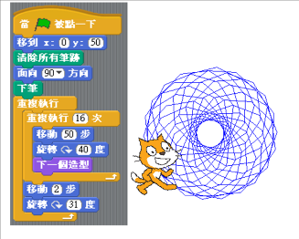  (圖片資料來源 取用及參考至 嘰哩呱啦ACE--- 江明勳老師的網誌http://163.22.105.1/~james/glgl/)  5.角色與滑鼠的互動。  (1)小動畫製作-角色永遠面向滑鼠。(當綠旗被點一下，重複執行，面對滑鼠)  (2)小動畫製作-角色隨滑鼠移動。  a.教師引導學生討論思考，前一個程式指令碼為什麼可以讓角色永遠面向滑鼠?指令碼由那些部分構成?  b.如果我們希望角色隨滑鼠移動，那可以加入哪個指令?  c.學生發表與嘗試。  d.學生實作。  (3)小遊戲製作-迷宮中移動。  a. 教師帶領學生觀察遊戲，並用心智圖  分析遊戲組成需要那些指令，鼓勵學  生多嘗試 和玩出不同的指令效果。  b.教師示範後。  c.教師與學生討論每步驟的指令。  d.學生實作與嘗試。  此遊戲教學參考嘰哩呱啦ACE--- 江明勳老師的網誌http://163.22.105.1/~james/glgl/200809/20080930.htm)  【第十週期中定期評量週】 | 10 | 電腦、文書軟體/實作 | ＊上課態度  ＊情意評量  ＊口頭回答  ＊實作評量 | 科 E2 了解動手實作  的重要性。  科 E3 體會科技與個  人及家庭生活的互動關係。  科 E4 體會動手實作  的樂趣，並養成正向的科技態度。 資 E4 認識常見的資訊  科技共創工具的使用方法。 資 E8 認識基本的數位  資源整理方法。  資 E9 利用資訊科技分  享學習資源與心得。
第十七週  ~  第十九週 | 資 a-III-2 能建立康健的數位使用習慣與態度。_B2  資 a-III-3 能了解並遵守資訊倫理與使用資訊科技的相關規範。_C3  資 c-III-2 能使用資訊科技與他人合作產出想法與作品。_B3  資 p-III-1 能認識與使用資訊科技以表達想法。_B1  資 t-III-2 能使用資訊科技解決生活中簡單的問題。_A2  1b-II-1 選擇合宜的學習方法，落 實學習行動策略。 | 資 A-III-2 簡單的問題解決表示方法  資 D-III-1 常見的數位資料類型與儲存架構  資 D-III-3 系統化數位資料管理方法  資 P-III-1 程式設計工具之  資 P-III-2 程式設計之基本應用  資 T-III-2 文書處理軟體的使用  資 T-III-3 瀏覽器的使用  功能與操作  Aa-II-1 自己能做的事。  Ab-II-1 有效的學習方法。  Ab-II-2 學習行動策略。  Ba-II-3 人際溝通的態度與技巧。 | 主題三：小小解說員  單元一 溫泉的分類  1.配合社會領域與特色課程尋找-溫泉的分類，指  導學生製作簡報。  2.學習利用搜尋引擎找資料—故鄉金山的溫泉。  3.中文輸入及編輯排版。  4.改變字型、大小、顏色等。  5.學生上傳簡報檔至Classroom課堂作業區，並進  行簡報分享。  6.討論與回饋，教師指導學生如何適當評論與回饋  同學的分享，並營造肯定與鼓勵發現的教室氣  氛，鼓勵學生勇於討論與分享。  單元二 “瓜”瓜樂無窮  1.配合社會領域與特色課程尋找-地瓜的分類，指  導學生製作簡報。  2.中文輸入及編輯排版。  3.改變字型、大小、顏色等。  4.將作品儲存於雲端應碟。  5.學生上傳簡報檔至Classroom課堂作業區，並進  行簡報分享。  6.討論與回饋，教師指導學生如何適當評論與回饋  同學的分享，並營造肯定與鼓勵發現的教室氣  氛，鼓勵學生勇於討論與分享。 | 3 | 電腦、文書軟體/實作/Google應用程式 | ＊上課態度  ＊情意評量  ＊口頭回答  ＊實作評量 | 科 E2 了解動手實作  的重要性。  科 E3 體會科技與個  人及家庭生活的互動關係。  科 E4 體會動手實作  的樂趣，並養成正向的科技態度。 資 E4 認識常見的資訊  科技共創工具的使用方法。 資 E8 認識基本的數位  資源整理方法。  資 E9 利用資訊科技分  享學習資源與心得。
第二十週  ~  第二十一週 | 資 a-III-2 能建立康健的數位使用習慣與態度。_B2  資 a-III-3 能了解並遵守資訊倫理與使用資訊科技的相關規範。_C3  資 c-III-2 能使用資訊科技與他人合作產出想法與作品。_B3  資 p-III-1 能認識與使用資訊科技以表達想法。_B1  資 t-III-2 能使用資訊科技解決生活中簡單的問題。_A2  1b-II-1 選擇合宜的學習方法，落 實學習行動策略。 | 資 A-III-2 簡單的問題解決表示方法  資 D-III-1 常見的數位資料類型與儲存架構  資 D-III-3 系統化數位資料管理方法  資 P-III-1 程式設計工具之  資 P-III-2 程式設計之基本應用  資 T-III-2 文書處理軟體的使用  資 T-III-3 瀏覽器的使用  功能與操作  Aa-II-1 自己能做的事。  Ab-II-1 有效的學習方法。  Ab-II-2 學習行動策略。  Ba-II-3 人際溝通的態度與技巧。 | 主題四：生態小達人  1.配合特色課程主題-和大自然做朋友，指導學生製作簡報。  2.教師指導學生如何上網搜尋和檢索資料。  3.教師指導學生如何篩檢自己需要資料並轉化成自己能理解和解釋的說法，呈現在簡報上。  4.學生上傳簡報檔至Classroom課堂作業區，並進行簡報分享。  5.討論與回饋，教師指導學生如何適當評論與回饋同學的分享，並營造肯定與鼓勵發現的教室氣氛，鼓勵學生勇於討論與分享。  【第二十週期末定期評量週】  【第二十一週結業式】 | 2 | 電腦、文書軟體/實作/Google應用程式 | ＊上課態度  ＊情意評量  ＊口頭回答  ＊實作評量 | 科 E2 了解動手實作  的重要性。  科 E3 體會科技與個  人及家庭生活的互動關係。  科 E4 體會動手實作  的樂趣，並養成正向的科技態度。 資 E4 認識常見的資訊  科技共創工具的使用方法。 資 E8 認識基本的數位  資源整理方法。  資 E9 利用資訊科技分  享學習資源與心得。
八、本課程是否有校外人士協助教學
■否，全學年都沒有(以下免填)
□有，部分班級，實施的班級為：___________
□有，全學年實施
教學期程 | 校外人士協助之課程大綱 | 教材形式 | 教材內容簡介 | 預期成效 | 原授課教師角色
*上述欄位皆與校外人士協助教學與活動之申請表一致
九、補充說明﹙例如：說明本學期未能規劃之課程銜接內容，提醒下學期課程規劃需注意事項……﹚

